Monitoring zawodów deficytowych
i nadwyżkowych
w powiecie wadowickim

I półrocze 2014 r.

POWIATOWY URZĄD PRACY W WADOWICACH
PAŹDZIERNIK 2014

SPIS TREŚCI
WSTĘP ………………………………………………………………………………..… |  | 3
1. | POZIOM I DYNAMIKA BEZROBOCIA W POWIECIE WADOWICKIM | 5
1.1 | Poziom i stopa bezrobocia ………………………………………………………… | 5
2. | ANALIZA BEZROBOCIA WEDŁUG ZAWODÓW …………………………. | 7
2.1 | Zawody dominujące wśród bezrobotnych ………………………………………… | 7
2.2 | Zawody generujące długotrwałe bezrobocie ………………………………….… | 12
3. | ANALIZA OFET PRACY WEDŁUG ZAWODÓW …………………….…… | 14
3.1 | Oferty pracy zgłoszone do PUP …………………………………………………… | 14
3.2 | Zapotrzebowanie na pracę w zawodach w ujęciu rankingowym …………….…… | 17
4. | ZAWODY DEFICYTOWE, ZRÓWNOWAŻONE I NADWYŻKOWE  W UJĘCIU RANKINGOWYM ………………………………………..………. | 24
4.1 | Zawody deficytowe ………………………………………………………..……… | 24
4.2 | Zawody nadwyżkowe ………………………………………………………..…… | 26
4.3 | Zawody zrównoważone …………………………………………………………… | 29
PODSUMOWANIE ………………………………………………………………..…… |  | 30
Spis tabel i wykresów……………………………………………………………….…… |  | 33

WSTĘP
Niniejsza analiza struktury zawodowej bezrobotnych i ofert pracy w I półroczu 2014 roku, zgodnie z wytycznymi Departamentu Rynku Pracy, oparta została na Klasyfikacji zawodów
i specjalności, wprowadzonej do powszechnego stosowania Rozporządzeniem Ministra Pracy i Polityki Społecznej z dnia 27 kwietnia 2010 r. w sprawie klasyfikacji zawodów
i specjalności na potrzeby rynku pracy oraz zakresu jej stosowania (Dz. U. z 2014 r., poz. 760).
Monitoring zawodów deficytowych i nadwyżkowych pozwala na obserwowanie zjawisk zachodzących na rynku pracy w obrębie kształtowania się popytu na pracę i podaży zasobów pracy oraz identyfikowanie zachodzących zmian. Głównym celem raportu jest identyfikacja zawodów deficytowych, zrównoważonych i nadwyżkowych oraz określenie skali intensywności deficytu (nadwyżki) siły roboczej w powiecie wadowickim w okresie od
1 stycznia 2014 roku do 30 czerwca 2014 roku na podstawie analizy rozmiarów i struktury zawodowej osób bezrobotnych rejestrowanych w Powiatowym Urzędzie Pracy oraz napływających ofert pracy zgłoszonych w tym okresie przez pracodawców. W analizie posłużono się wskaźnikami intensywności deficytu (nadwyżki) zawodu, których definicje jednoznacznie zostały określone w Zaleceniach metodycznych (Warszawa, 2003 r.) opracowanych przez Departament Rynku Pracy Ministerstwa Gospodarki i Pracy.
W Klasyfikacji zawodów i specjalności zawód definiowany jest jako zbiór zadań (zespół czynności) wyodrębnionych w wyniku społecznego podziału pracy, wykonywanych stale lub z niewielkimi zmianami przez poszczególne osoby i wymagających odpowiednich kwalifikacji (wiedzy i umiejętności), zdobytych w wyniku kształcenia lub praktyki. Wykonywanie zawodu stanowi źródło dochodu. Zawód może dzielić się na specjalności, które są wynikiem podziału pracy w ramach zawodu i zawierają część czynności o podobnym charakterze wymagających pogłębionej lub dodatkowej wiedzy i umiejętności zdobytych
w wyniku dodatkowego szkolenia lub praktyki.
Klasyfikacją objęto 10 grup wielkich (kod 1 cyfrowy), 43 duże grupy zawodowe (kod 2 cyfrowy), 132 grupy średnie (kod 3 cyfrowy), 444 grupy elementarne (kod 4 cyfrowy) oraz 2366 zawodów i specjalności (kod 6 cyfrowy). W związku z tym, że wykształcenie oraz posiadany zawód silnie determinują pozycję danej osoby na rynku pracy, do przejrzystej analizy sytuacji na wadowickim rynku pracy przede wszystkim wykorzystano kody 6 cyfrowe – zawody i specjalności.
Niniejszy Monitoring zawodów deficytowych i nadwyżkowych prowadzony jest dla powiatu wadowickiego za okres od 1 stycznia do 30 czerwca 2014 roku i został opracowany w oparciu o wspomniane Zalecenia metodyczne. Podstawowym źródłem informacji dla niniejszego raportu są tablice wynikowe wygenerowane w SI SYRIUSZ na podstawie:
- Załącznika nr 2 – „Bezrobotni według rodzaju działalności ostatniego miejsca pracy, poszukujący pracy oraz wolne miejsca pracy i miejsca aktywizacji zawodowej”, stan za 01.01.2014 r. – 30.06.2014 r.,
- Załącznika nr 3 – „Bezrobotni oraz wolne miejsca pracy i miejsca aktywizacji zawodowej według zawodów i specjalności”, stan za 01.01.2014 r. – 30.06.2014 r.,
przy specjalnie do tego stworzonej aplikacji MZ, która umożliwiła określenie zawodów deficytowych oraz nadwyżkowych, a także interpretacje uzyskanych wyników.
Raport z „Monitoringu zawodów deficytowych i nadwyżkowych dla powiatu wadowickiego za I półrocze 2014 r.” ma charakter diagnostyczny i w swoim założeniu powinien on stanowić wskazówkę dla osób wybierających zawód, jak również pozwolić zaplanować odpowiednie kierunki szkoleń, staży oraz przygotowania zawodowego dorosłych dla osób bezrobotnych pozostających w rejestrach tutejszego urzędu. Raporty półroczne i roczne tworzone przez Urzędy pozwalają określić zmiany zachodzące w strukturze bezrobocia na lokalnych rynkach pracy. Powinny być wykorzystywane przez instytucje zajmujące się w swojej działalności polityką zatrudnienia, w tym przede wszystkim przez: samorządy terytorialne, centra kształcenia ustawicznego, instytucje szkoleniowe, szkoły ponadgimanzjalne i uczelnie wyższe. Na bieżąco prowadzony monitoring poziomu i struktury bezrobocia pozwala na doskonalenie stosowanych aktywnych programów przeciwdziałania bezrobociu, a dzięki temu pozwala na łagodzenie skutków trudnych warunków panujących na rynku pracy.

POZIOM I DYNAMIKA BEZROBOCIA W POWIECIE WADOWICKIM

  - Poziom i stopa bezrobocia

W końcu I półrocza 2014 roku stopa bezrobocia w powiecie wadowickim wynosiła 11,5 % (6576 osób zarejestrowanych w PUP) i była o 0,5 punktu procentowego niższa od stopy krajowej oraz o 1,1 wyższa od stopy bezrobocia województwa małopolskiego. W ciągu tego półrocza odnotowano spadek liczby bezrobotnych w naszym powiecie o 1155 osób. Natomiast stopa bezrobocia, w porównaniu z I półroczem 2013 roku, uległa zmniejszeniu
o 1,9 punktu procentowego (1186 osób).

Wykres 1. Stopa bezrobocia w Polsce, Małopolsce i Powiecie Wadowickim w końcu poszczególnych
miesięcy 2014 r.
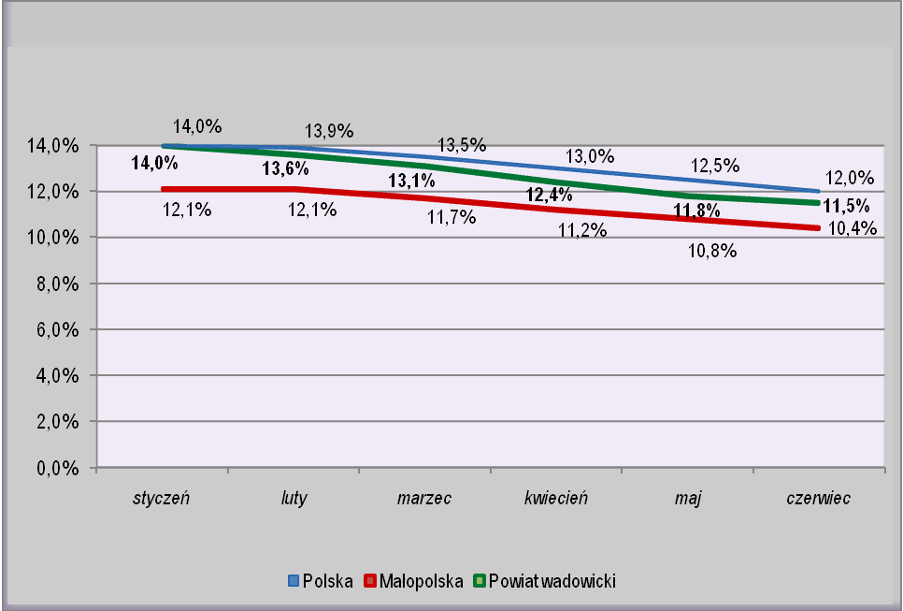
Źródło: Portal Informacyjny GUS (www.stat.gov.pl)

Zgodnie z przedstawionym powyżej wykresem od miesiąca lutego 2014 roku zaobserwowano zmniejszenie stopy bezrobocia zarówno w powiecie wadowickim, jak i w skali całego kraju. Na poziomie województwa małopolskiego spadek stopy bezrobocia obserwujemy od marca 2014 roku.
Wykres 2. Stopa bezrobocia w powiecie wadowickim w końcu poszczególnych miesięcy w latach 2011– 2014
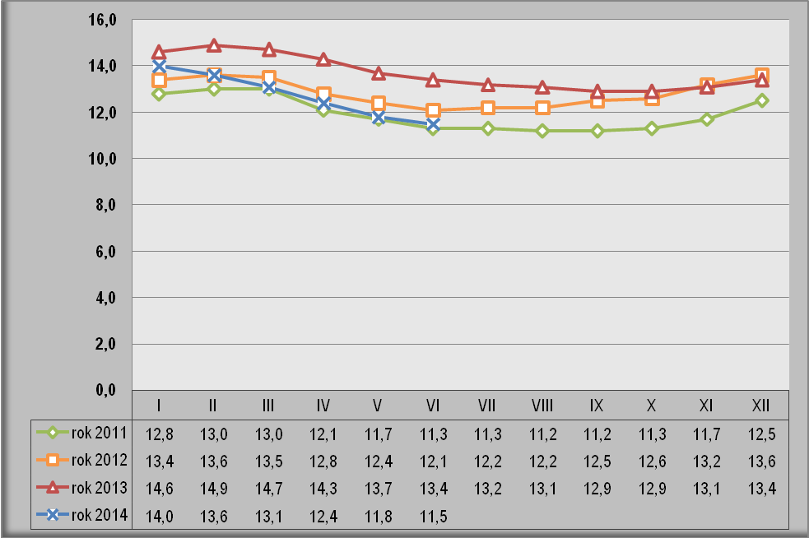
Źródło: Portal Informacyjny GUS (www.stat.gov.pl)

W miesiącu lutym 2014 roku stopa bezrobocia w powiecie spadła z 14,0% do 13,6%,
tj. o 0,4 pkt. procentowego. Tendencję spadkową również odnotowano w tym czasie
w Polsce. W kolejnych miesiącach nadal następuje obniżenie i w maju poziom ten osiąga wartość 11,8%, a do końca czerwca 2014 r. stopa bezrobocia w powiecie wadowickim spada jeszcze o 0,3 pkt. procentowego.
W powiecie wadowickim 67,58% ogółu bezrobotnych stanowiły osoby zamieszkujące tereny wiejskie. Według stanu na dzień 30 czerwca 2014 r. liczba ta wyniosła 4444 osób, z czego 2351 osób to kobiety (52,9%).
Analizując liczbę osób bezrobotnych rejestrujących się w Powiatowym Urzędzie Pracy
w Wadowicach (Wykres 3) można zauważyć, że największe przyrosty liczby bezrobotnych odnotowano w miesiącach XI’2013 r. – I’2014 r. Zjawisko to tłumaczymy od kilku lat typowym dla przełomu roku wahaniem sytuacji na rynku pracy. Do ewidencji urzędu wracały przede wszystkim osoby pracujące zarówno w kraju, jak i za granicą, w charakterze pracowników sezonowych np. w budownictwie, transporcie czy handlu oraz rejestrowali się absolwenci szkół. Inne osoby powracały do urzędu w wyniku zakończenia udziału
w aktywnych formach pomocy. Sytuacja ekonomiczna podmiotów gospodarczych działających na naszym terenie ulega ciągłym wahaniom, co w efekcie przyczynia się do wzrostu liczby osób bezrobotnych zwolnionych z przyczyn dotyczących zakładu pracy.

Wykres 3. Liczba zarejestrowanych bezrobotnych w poszczególnych miesiącach
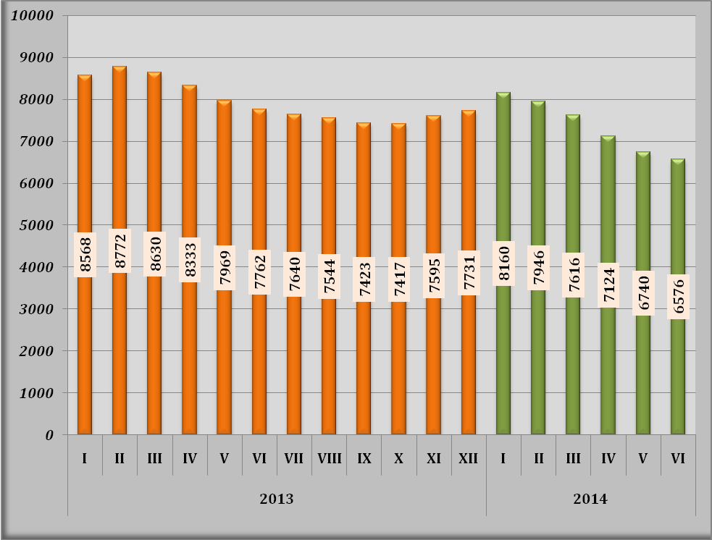
Źródło: Dane Powiatowego Urzędu Pracy w Wadowicach

- ANALIZA BEZROBOCIA WG ZAWODÓW

2.1. Zawody dominujące wśród bezrobotnych

Na dzień 30 czerwca 2014 roku w ewidencji Powiatowego Urzędu Pracy
w Wadowicach pozostawało 6 576 bezrobotnych , w tym:
- 3 483 osoby (tj. 52,97%) to kobiety,
- 3 694 osoby (tj. 56,17%) to osoby długotrwale bezrobotne,
- 1 934 osoby (tj. 29,41%) to osoby bezrobotne bez kwalifikacji zawodowych, z czego 50,36% stanowiły kobiety.
Bezrobotni bez kwalifikacji zawodowych to osoby z wykształceniem podstawowym, gimnazjalnym i niższym oraz średnim ogólnokształcącym (po liceach ogólnokształcących
i liceach profilowanych), które po ukończeniu szkoły nie nabyły odpowiednich kwalifikacji zawodowych, bądź nie przepracowały w danym zawodzie co najmniej 1 roku.
Dokonując analizy porównawczej do poprzedniego okresu sprawozdawczego można zauważyć, że pomimo spadku liczby zarejestrowanych osób bez zawodu nastąpił wzrost ich udziału w ogóle zarejestrowanych (wzrost o 0,66 pkt. procentowego). To zjawisko z reguły spowodowane jest pojawieniem się w rejestrach osób młodych, absolwentów szkół gimnazjalnych oraz liceów ogólnokształcących, którzy nie podjęli dalszego kształcenia zawodowego i po bezskutecznym procesie poszukiwania pracy postanowili szukać pomocy
w Urzędzie Pracy. Wśród tych osób często znajdują się także osoby, które po ukończeniu zasadniczej szkoły zawodowej lub średniej szkoły zawodowej nie zdały bądź nie przystąpiły egzaminu potwierdzającego kwalifikacje w zawodzie/egzaminu czeladniczego, i tym samym nie uzyskały kwalifikacji.

Tabela 1. Bezrobotni w latach 2012 – 2014 z uwzględnieniem osób posiadających zawód i bez zawodu
Bezrobotni ogółem | Stan w dniu 30.06.2012r. |  | Stan w dniu 30.06.2013r. |  | Stan w dniu 30.06.2014r.
Bezrobotni ogółem | Liczba osób | Udział % | Liczba osób | Udział % | Liczba osób | Udział %
Ogółem | 6909 | 100 | 7762 | 100 | 6576 | 100
Bez zawodu | 1479 | 21,41 | 1653 | 21,3 | 1444 | 21,96
Posiadający zawód | 5430 | 78,59 | 6109 | 78,7 | 5132 | 78,04
Źródło: Dane Powiatowego Urzędu Pracy w Wadowicach

Według wielkich grup zawodów struktura osób bezrobotnych zarejestrowanych
w Powiatowym Urzędzie Pracy w Wadowicach przedstawiała się następująco:
- robotnicy przemysłowi i rzemieślnicy 28,68 %,
- pracownicy usług osobistych i sprzedawcy 17,56 %,
- technicy i inny średni personel 11,69 %,
- specjaliści 8,78 %,
- pracownicy przy pracach prostych 3,42 %,
- operatorzy i monterzy maszyn i urządzeń 3,32 %,
- pracownicy biurowi 2,46 %,
- rolnicy, ogrodnicy, leśnicy i rybacy 2,01 %,
- przedstawiciele władz publicznych, wyżsi urzędnicy i kierownicy 0,12 %.

Wykres 4. Struktura osób bezrobotnych wg wielkich grup zawodów – stan na koniec I półrocza 2014 r.

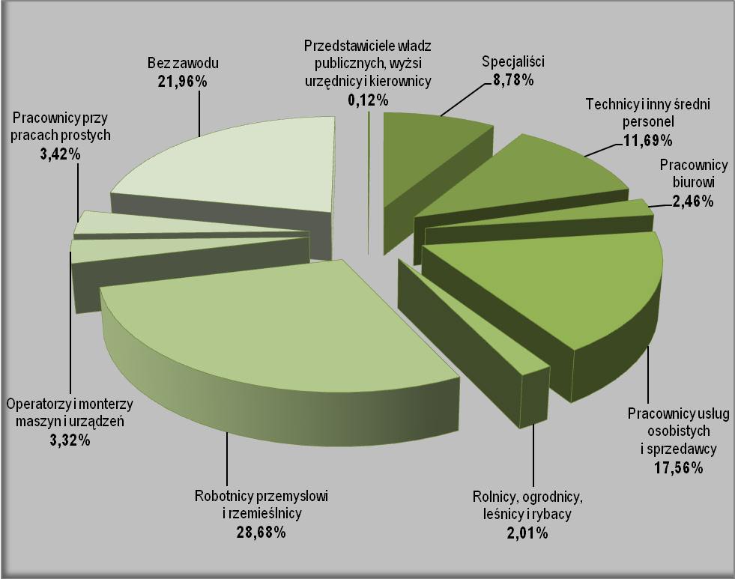
Źródło: Dane Powiatowego Urzędu Pracy w Wadowicach

W strukturze ogółu bezrobotnych według wielkich grup zawodowych dominowała grupa 7 – robotników przemysłowych i rzemieślników. Grupa ta stanowiła prawie 1/3 ogółu zarejestrowanych bezrobotnych (1886 osób). Następną grupę najliczniej reprezentowała grupa 5 – pracowników usług osobistych i sprzedawców. Ukształtowała się ona na poziomie 17,56% - 1155 osób. Grupa 3 – techników i innego średniego personelu reprezentowana była przez 769 osób – 11,69% ogółu zarejestrowanych.
Jak łatwo zauważyć, zawody zaliczane do tych trzech grup reprezentowało blisko 2/3 zarejestrowanych bezrobotnych – 57,93 %.
Charakterystyka bezrobocia wymaga szczegółowej analizy struktury bezrobotnych pod względem posiadanego zawodu. Według posiadanego zawodu i specjalności wśród osób bezrobotnych zarejestrowanych w Powiatowym Urzędzie Pracy w Wadowicach na koniec czerwca 2014 roku zidentyfikowano 578 zawodów.
Zawodem najliczniej reprezentowanym przez bezrobotnych jest zawód sprzedawcy (498 osób). Grupa ta to w przeważającej większości kobiety (stanowią 90,96%). Osoby posiadające ten zawód stanowią 7,57% ogółu zarejestrowanych.
Kolejne grupy stanowią osoby posiadające zawód: krawca – 145 osób tj. 2,21% ogółu bezrobotnych, kucharza – 128 osób (1,95%), stolarza – 113 osób (1,72%), ślusarza – 111 osób (1,69%), technika ekonomisty – 106 osób (1,61%) i ekonomisty – 100 osób tj. 1,52% ogółu bezrobotnych. Zawody „ekonomiczne” reprezentują osoby z wykształceniem wyższym i średnim zawodowym ekonomicznym. Zauważalne jest zmniejszenie liczby osób bezrobotnych zarejestrowanych w zawodach, które w analogicznym okresie roku ubiegłego generowały bezrobocie w powiecie wadowickim. Należy tutaj wymienić: stolarzy (spadek
o 80 osób), techników mechaników (spadek o 54 osoby), sprzedawców (spadek o 49 osób), techników ekonomistów (spadek o 49 osób), ekonomistów (spadek o 38 osób). W przypadku kucharzy małej gastronomii, gdy na koniec I półrocza roku ubiegłego odnotowano wzrost
o 33 osoby, w tym roku liczba ta spadła o 32 osoby. Pomimo odnotowanego spadku zawody te nadal dominują wśród osób bezrobotnych pozostających w rejestrach Urzędu.
Listę zawodów generujących bezrobocie w powiecie wadowickim przedstawiono w Tabeli 2.

Tabela 2. Struktura osób bezrobotnych wg zawodów i specjalności – stan na dzień 30 czerwca 2014 roku
Lp | Kod zawodu | Nazwa zawodu | Bezrobotni ogółem | Bezrobotne kobiety | Bezrobotni powyżej 12 m-cy  - razem
1 | "000000" | Inny zawód lub brak zawodu | 1444 | 723 | 330
2 | "522301" | Sprzedawca* | 498 | 453 | 217
3 | "753105" | Krawiec* | 145 | 143 | 60
4 | "512001" | Kucharz* | 128 | 102 | 61
5 | "752205" | Stolarz* | 113 | 2 | 37
6 | "722204" | Ślusarz* | 111 | 4 | 54
7 | "331403" | Technik ekonomista* | 106 | 91 | 33
8 | "711202" | Murarz* | 104 | 0 | 47
9 | "514101" | Fryzjer* | 102 | 99 | 33
10 | "311504" | Technik mechanik* | 101 | 15 | 59
11 | "263102" | Ekonomista | 100 | 84 | 47
12 | "512002" | Kucharz małej gastronomii* | 100 | 71 | 27
13 | "515303" | Robotnik gospodarczy | 95 | 34 | 47
14 | "722314" | Tokarz w metalu | 87 | 30 | 43
15 | "522305" | Technik handlowiec* | 76 | 69 | 22
16 | "723103" | Mechanik pojazdów samochodowych* | 76 | 0 | 22
17 | "753601" | Cholewkarz | 71 | 46 | 31
18 | "811101" | Górnik eksploatacji podziemnej* | 64 | 0 | 32
19 | "311204" | Technik budownictwa* | 63 | 15 | 20
20 | "751204" | Piekarz* | 59 | 13 | 27
21 | "751201" | Cukiernik* | 58 | 53 | 28
22 | "731809" | Tkacz | 56 | 49 | 34
23 | "753606" | Szewc naprawiacz | 56 | 1 | 22
24 | "752208" | Stolarz meblowy | 50 | 3 | 19
25 | "513101" | Kelner* | 48 | 43 | 21
26 | "731805" | Przędzarz | 47 | 43 | 25
27 | "322002" | Technik żywienia i gospodarstwa domowego* | 45 | 40 | 11
28 | "432103" | Magazynier | 45 | 17 | 17
29 | "931301" | Robotnik budowlany | 45 | 1 | 12
30 | "723307" | Mechanik maszyn i urządzeń przemysłowych | 44 | 2 | 20
31 | "314207" | Technik rolnik* | 41 | 35 | 16
32 | "723105" | Mechanik samochodów osobowych | 41 | 0 | 15
33 | "311924" | Technik technologii odzieży* | 40 | 40 | 9
34 | "311922" | Technik technologii drewna* | 38 | 21 | 18
35 | "613003" | Rolnik* | 38 | 30 | 18
36 | "753605" | Obuwnik przemysłowy | 36 | 25 | 19
37 | "932101" | Pakowacz | 34 | 29 | 16
38 | "235107" | Pedagog | 33 | 28 | 5
39 | "242222" | Specjalista do spraw organizacji usług gastronomicznych, hotelarskich i turystycznych | 33 | 25 | 13
40 | "723190" | Pozostali mechanicy pojazdów samochodowych | 32 | 0 | 17
*zawód objęty jest kształceniem w systemie oświaty i występuje w Klasyfikacji zawodów szkolnictwa zawodowego
Źródło: Dane Powiatowego Urzędu Pracy w Wadowicach

Spośród 2366 zawodów i specjalności określonych w Klasyfikacji zawodów i specjalności,
a 578 zidentyfikowanych w powiecie wadowickim - 40 przedstawionych w tabeli koncentruje 46,52 % ogółu zarejestrowanych (nie uwzględniając grupy osób bez zawodu).

2.2. Zawody generujące długotrwałe bezrobocie.

Wśród 2 410 osób bezrobotnych pozostających w ewidencji Powiatowego Urzędu Pracy
w Wadowicach powyżej 12 miesięcy, aż 54,73 % stanowią kobiety (1 319 osób).
Celem przyjrzenia się bliżej zjawisku długotrwałego bezrobocia, w oparciu o dane będące
w posiadaniu PUP obliczony został wskaźnik długotrwałego bezrobocia. Wskaźnik ten stanowi stosunek osób zarejestrowanych powyżej 12 miesięcy w danym zawodzie do liczby zarejestrowanych bezrobotnych w danym zawodzie (wg stanów na dzień 30 czerwca 2014 roku). Wartości wskaźnika mieści się w przedziale <0;1>. Zerowa wartość wskaźnika wskazuje na brak osób długotrwale bezrobotnych w danym zawodzie. Natomiast przy wartości równej 1 uzyskujemy informację, że ogólna liczba osób bezrobotnych w danym zawodzie odpowiada liczbie osób długotrwale bezrobotnych. Im wartość wskaźnika długotrwałego bezrobocia zbliża się do 1, tym istnieje większe ryzyko wystąpienia zjawiska długotrwałego bezrobocia w tym zawodzie.
W porównaniu z końcem I półrocza 2013 roku widoczny jest wzrost w obrębie tej kategorii:
z 28,38 % ogółu bezrobotnych w dniu 30 czerwca 2013 r. do 36,65 % ogółu bezrobotnych
w analogicznym okresie roku bieżącego.
W oparciu o wskaźnik długotrwałego bezrobocia wyrażonego jako stosunek liczby zarejestrowanych bezrobotnych w danym zawodzie, pozostających bez pracy powyżej 12 miesięcy, według stanu w końcu I-półrocza do liczby zarejestrowanych bezrobotnych w tym zawodzie - sporządzono ranking zawodów generujących długotrwałe bezrobocie.
Obraz o realnej sytuacji danego zawodu na lokalnym rynku pracy można przekazać analizując informacje szczegółowe na poziomie zawodów i specjalności.
Osoby długotrwale bezrobotne występują w 358 zawodach oraz w grupie osób bez zawodu. W badanym okresie długotrwałe bezrobocie o wskaźniku równym 1 oznaczającym, że wszystkie zarejestrowane osoby to długotrwale bezrobotni dotyczyło 117 zawodów. Należą do nich m.in.
- Ogrodnik – uprawa roślin ozdobnych,
- Pracownik do spraw osobowych,
- Kosmetyczka,
- Konserwator budynków,
- Rymarz,
- Technik górnictwa podziemnego.
W 94 przypadkach to zawody, w których zarejestrowana była tylko 1 osoba,
w pozostałych 23 zawodach liczba bezrobotnych to 2 – 6 osób.
W grupie 90 zawodów, w których zarejestrowanych było co najmniej 10 osób wskaźnik długotrwałego bezrobocia osiągnął poziom w przedziale od 0,5 do 0,9
m.in. w zawodach :
- Pozostali mechanicy maszyn i urządzeń rolniczych i przemysłowych | - 0,90
- Pomoc kuchenna | - 0,63
- Tkacz | - 0,61
- Sprzątaczka biurowa | - 0,60
- Hydraulik | - 0,59
- Technik mechanik | - 0,59
- Elektromonter (elektryk) zakładowy | - 0,58
- Pozostali pracownicy sprzedaży i pokrewni gdzie indziej niesklasyfikowani | - 0,57
- Robotnik pomocniczy w przemyśle przetwórczym | - 0,57
- Malarz budowlany | - 0,55
- Przędzarz | - 0,53
- Pozostali mechanicy pojazdów samochodowych | - 0,53
- Obuwnik przemysłowy | - 0,53
- Pozostali elektromechanicy i elektromonterzy | - 0,53
- Stolarz budowlany | - 0,52
- Technik prac biurowych | - 0,52
- Górnik eksploatacji podziemnej | - 0,50
Osoby posiadające ww. zawody należy uznać za zagrożone długotrwałym bezrobociem.
Wskaźnikiem długotrwałego bezrobocia o wartości poniżej 0,5 charakteryzowało się 67 zawodów (w grupie o liczebności co najmniej 10 bezrobotnych zarejestrowanych). 2 zawody w tym przedziale to zawody o wskaźniku poniżej 0,1, a są to:
- Specjalista ochrony środowiska | - 0,09
- Technik hotelarstwa | - 0,09
Długotrwałe bezrobocie nie zagraża (wskaźnik - 0) m.in. w zawodach:
- Logistyk
- Specjalista pracy socjalnej
- Cieśla
- Zbrojarz
- Monter instalacji centralnego ogrzewania i ciepłej wody
- Inżynier zaopatrzenia, transportu i magazynowania
- Psycholog biznesu
- Ślusarz narzędziowy
- Operator sprzętu ciężkiego
- Monter elektronicznego wyposażenia maszyn i urządzeń
- Menedżer produktu
- Doradca finansowy
- Specjalista do spraw rachunkowości

- ANALIZA OFERT PRACY WEDŁUG ZAWODÓW

3.1. Oferty pracy zgłoszone do PUP

W I półroczu 2014 roku do Powiatowego Urzędu Pracy w Wadowicach wpłynęły 1664 oferty pracy. Stanowiło to zaledwie 25,30 % zapotrzebowania. Wskaźnik ten wzrósł (o 8,95 pkt. procentowego) w porównaniu z analogicznym okresem w 2013 roku. Liczba zgłoszonych ofert pracy wzrosła względem roku ubiegłego, kiedy zgłoszono 1269 ofert pracy.
Przedstawiona poniżej analiza ofert pracy będących w dyspozycji Powiatowego Urzędu Pracy w Wadowicach dotyczy zgłoszonych przez pracodawców wolnych miejsc pracy (umowy
o pracę, umowy zlecenia, umowy o dzieło) oraz przyjętych do realizacji miejsc pracy
w ramach prac interwencyjnych, robót publicznych i stażów. W I półroczu 2014 roku zgłoszono oferty w 265 zawodach, przy czym dla 174 zawodów liczebność ofert mieściła się w przedziale 1-3, 4 – 9 ofert dla 54 zawodów, a 10 ofert i więcej dotyczyło 37 zawodów (Tabela 3).
W tabeli przedstawiono listę 30 zawodów w które wygenerowały największą liczbę miejsc pracy - nie ujęto 3 zawodów, których kod zawodu kończy się cyframi „90” (czyli „pozostali…”).
Tabela 3. Oferty pracy generujące nowe miejsca pracy w powiecie wadowickim
Lp | Kod zawodu | Nazwa zawodu | Oferty pracy zgłoszone  w I-półroczu  2013 r. |  | Oferty pracy zgłoszone  w I-półroczu  2014 r.
Lp | Kod zawodu | Nazwa zawodu | Liczba | % | Liczba | %
1 | "515303" | Robotnik gospodarczy | 208 | 16,39 | 170 | 10,22
2 | "522301" | Sprzedawca* | 120 | 9,46 | 146 | 8,77
3 | "833203" | Kierowca samochodu ciężarowego | 29 | 2,29 | 71 | 4,27
4 | "411004" | Technik prac biurowych* | 44 | 3,47 | 66 | 3,97
5 | "752205" | Stolarz* | 26 | 2,05 | 57 | 3,43
6 | "931301" | Robotnik budowlany | 54 | 4,26 | 39 | 2,34
7 | "752208" | Stolarz meblowy | 7 | 0,55 | 36 | 2,16
8 | "753602" | Obuwnik* | 17 | 1,34 | 29 | 1,74
9 | "432103" | Magazynier | 21 | 1,65 | 27 | 1,62
10 | "524902" | Doradca klienta | 4 | 0,32 | 27 | 1,62
11 | "753105" | Krawiec* | 33 | 2,60 | 27 | 1,62
12 | "512001" | Kucharz* | 18 | 1,42 | 25 | 1,50
13 | "621001" | Drwal / pilarz drzew | 0 | 0 | 21 | 1,26
14 | "241202" | Doradca finansowy | 0 | 0 | 20 | 1,20
15 | "541307" | Pracownik ochrony fizycznej bez licencji | 17 | 1,34 | 20 | 1,20
16 | "332203" | Przedstawiciel handlowy | 23 | 1,81 | 19 | 1,14
17 | "832202" | Kierowca samochodu dostawczego | 13 | 1,02 | 19 | 1,14
18 | "513101" | Kelner* | 17 | 1,34 | 18 | 1,08
19 | "711202" | Murarz* | 13 | 1,02 | 18 | 1,08
20 | "961301" | Robotnik oczyszczania miasta | 15 | 1,18 | 18 | 1,08
21 | "722204" | Ślusarz* | 2 | 0,16 | 15 | 0,90
22 | "243305" | Specjalista do spraw sprzedaży | 7 | 0,55 | 14 | 0,84
23 | "514202" | Kosmetyczka | 3 | 0,24 | 14 | 0,84
24 | "753402" | Tapicer* | 8 | 0,63 | 14 | 0,84
25 | "753601" | Cholewkarz | 29 | 2,29 | 13 | 0,78
26 | "713205" | Lakiernik wyrobów drzewnych | 6 | 0,47 | 12 | 0,72
27 | "911207" | Sprzątaczka biurowa | 12 | 0,95 | 12 | 0,72
28 | "941201" | Pomoc kuchenna | 14 | 1,10 | 12 | 0,72
29 | "235502" | Instruktor tańca | 1 | 0,08 | 11 | 0,66
30 | "431101" | Asystent do spraw księgowości | 1 | 0,08 | 11 | 0,66
*zawód objęty jest kształceniem w systemie oświaty i występuje w Klasyfikacji zawodów szkolnictwa zawodowego
Źródło: Dane Powiatowego Urzędu Pracy w Wadowicach
Największy wzrost liczby ofert pracy w I półroczu 2014 r. w stosunku do roku poprzedniego odnotowano w zawodach:
- kierowca samochodu ciężarowego – o 42 oferty,
- stolarz – o 31 ofert,
- stolarz meblowy – o 29 ofert,
- sprzedawca – o 26 ofert,
- doradca klienta – o 23 oferty,
- technik prac biurowych – o 22 oferty,
- drwal/pilarz drzew – o 21 ofert,
- doradca finansowy – o 20 ofert.
Największy spadek liczby ofert pracy w I półroczu 2014 r. w stosunku do roku poprzedniego odnotowano w zawodach:
- robotnik gospodarczy – o 38 ofert,
- lektor języka angielskiego – o 23 oferty,
- cukiernik – o 16 ofert,
- cholewkarz – o 16 ofert,
- salowa – o 15 ofert,
- robotnik budowlany – o 15 ofert.
W I półroczu 2014 r. najczęściej poszukiwani byli pracownicy usług osobistych i sprzedawcy, robotnicy przemysłowi i rzemieślnicy, pracownicy biurowi, operatorzy i monterzy maszyn
i urządzeń oraz specjaliści. Wśród wymienionych grup poszukiwano pracowników na stanowiskach tj.: robotnik gospodarczy, sprzedawca, kucharz, doradca klienta, kelner, stolarz, obuwnik, krawiec, murarz, ślusarz, brukarz, szwaczka, magazynier, sekretarka, kierowca samochodu ciężarowego, kierowca samochodu dostawczego, doradca finansowy, specjalista do spraw sprzedaży, instruktor tańca, logopeda.
Według grup dużych klasyfikacji zawodów i specjalności najmniejszą liczbę ofert pracy zgłaszano wśród robotników pomocniczych w rolnictwie, leśnictwie i rybołówstwie, rolników produkcji towarowej oraz pracowników opieki osobistej i pokrewnych. Tutaj niewielka liczba ofert pracy dotyczyła stanowisk: pomocniczy robotnik przy uprawie roślin i hodowli zwierząt, hodowca bydła, ogrodnik, preparator medyczny, opiekunka domowa, asystent nauczyciela przedszkola.
Niskie zapotrzebowanie zgłaszano w zawodach: główny technolog, kierownik magazynu, specjalista kontroli jakości, inżynier technologii chemicznej, psycholog, archiwista, technik obuwnik, technik dentystyczny, bibliotekarz, szef kuchni (kuchmistrz), rejestratorka medyczna, elektromechanik, operator spycharki, pomoc krawiecka, kierowca ciągnika siodłowego.
Zgłaszane oferty pracy bardzo często zawierały wymagania w zakresie wykształcenia, dodatkowych kwalifikacji i umiejętności co potwierdza fakt jak znaczące w procesie poszukiwania pracy są kwalifikacje zawodowe. Pracodawcy oczekiwali także doświadczenia w pracy na wskazanym stanowisku. Jednakże nadal zgłaszane są oferty pracy w których pracodawcy wymagają podstawowych umiejętności oraz nie jest konieczne doświadczenie zawodowe.

3.2. Zapotrzebowanie na pracę w zawodach w ujęciu rankingowym

Analiza popytu na pracę stanowi jeden z elementów rankingu zawodów deficytowych
i nadwyżkowych. Tutaj należy wziąć pod uwagę, iż oferty pracy pozostające w dyspozycji urzędu nie obrazują całkowitego zapotrzebowania na pracę na lokalnym rynku pracy.
Ze względu na zniesienie obowiązku bieżącego informowania przez pracodawcę urzędu pracy
o wolnych miejscach zatrudnienia, Powiatowy Urząd Pracy w Wadowicach nie posiada pełnej informacji o ofertach pracy będących na lokalnym rynku.
W poniższej tabeli (Tabela 4) przedstawiono wszystkie oferty pracy zgłoszone
w Powiatowym Urzędzie Pracy w Wadowicach w I półroczu 2014 roku.

Tabela 4. Oferty pracy zgłoszone w I półroczu 2014 r.
Lp | Kod zawodu | Nazwa zawodu | Liczba | %
1 | "515303" | Robotnik gospodarczy | 170 | 10,22
2 | "522301" | Sprzedawca* | 146 | 8,77
3 | "833203" | Kierowca samochodu ciężarowego | 71 | 4,27
4 | "411004" | Technik prac biurowych* | 66 | 3,97
5 | "752205" | Stolarz* | 57 | 3,43
6 | "931301" | Robotnik budowlany | 39 | 2,34
7 | "752208" | Stolarz meblowy | 36 | 2,16
8 | "753602" | Obuwnik* | 29 | 1,74
9 | "432103" | Magazynier | 27 | 1,62
10 | "524902" | Doradca klienta | 27 | 1,62
11 | "753105" | Krawiec* | 27 | 1,62
12 | "512001" | Kucharz* | 25 | 1,50
13 | "621001" | Drwal / pilarz drzew | 21 | 1,26
14 | "241202" | Doradca finansowy | 20 | 1,20
15 | "541307" | Pracownik ochrony fizycznej bez licencji | 20 | 1,20
16 | "332203" | Przedstawiciel handlowy | 19 | 1,14
17 | "832202" | Kierowca samochodu dostawczego | 19 | 1,14
18 | "513101" | Kelner* | 18 | 1,08
19 | "711202" | Murarz* | 18 | 1,08
20 | "961301" | Robotnik oczyszczania miasta | 18 | 1,08
21 | "411090" | Pozostali pracownicy obsługi biurowej | 15 | 0,90
22 | "722204" | Ślusarz* | 15 | 0,90
23 | "243305" | Specjalista do spraw sprzedaży | 14 | 0,84
24 | "514202" | Kosmetyczka | 14 | 0,84
25 | "753402" | Tapicer* | 14 | 0,84
26 | "753601" | Cholewkarz | 13 | 0,78
27 | "713205" | Lakiernik wyrobów drzewnych | 12 | 0,72
28 | "911207" | Sprzątaczka biurowa | 12 | 0,72
29 | "941201" | Pomoc kuchenna | 12 | 0,72
30 | "235502" | Instruktor tańca | 11 | 0,66
31 | "431101" | Asystent do spraw księgowości | 11 | 0,66
32 | "228502" | Logopeda | 10 | 0,60
33 | "264302" | Filolog - filologia obcojęzyczna | 10 | 0,60
34 | "342302" | Instruktor gimnastyki korekcyjnej | 10 | 0,60
35 | "342306" | Instruktor rytmiki | 10 | 0,60
36 | "524302" | Konsultant / agent sprzedaży bezpośredniej | 10 | 0,60
37 | "751190" | Pozostali masarze, robotnicy w przetwórstwie ryb i pokrewni | 10 | 0,60
38 | "711404" | Zbrojarz | 9 | 0,54
39 | "711601" | Brukarz | 9 | 0,54
40 | "722303" | Operator maszyn do obróbki skrawaniem | 9 | 0,54
41 | "753303" | Szwaczka | 9 | 0,54
42 | "833101" | Kierowca autobusu | 9 | 0,54
43 | "243106" | Specjalista do spraw marketingu i handlu | 8 | 0,48
44 | "522305" | Technik handlowiec* | 8 | 0,48
45 | "722313" | Tokarz / frezer obrabiarek sterowanych numerycznie | 8 | 0,48
46 | "723103" | Mechanik pojazdów samochodowych* | 8 | 0,48
47 | "541306" | Portier | 7 | 0,42
48 | "712303" | Tynkarz | 7 | 0,42
49 | "722308" | Operator obrabiarek sterowanych numerycznie | 7 | 0,42
50 | "741103" | Elektryk* | 7 | 0,42
51 | "834401" | Kierowca operator wózków jezdniowych | 7 | 0,42
52 | "932101" | Pakowacz | 7 | 0,42
53 | "242307" | Specjalista do spraw kadr | 6 | 0,36
54 | "251401" | Programista aplikacji | 6 | 0,36
55 | "333105" | Spedytor | 6 | 0,36
56 | "335203" | Urzędnik podatkowy | 6 | 0,36
57 | "341203" | Opiekun w domu pomocy społecznej* | 6 | 0,36
58 | "351404" | Projektant stron internetowych (webmaster) | 6 | 0,36
59 | "514101" | Fryzjer* | 6 | 0,36
60 | "524404" | Telemarketer | 6 | 0,36
61 | "711502" | Cieśla szalunkowy | 6 | 0,36
62 | "723105" | Mechanik samochodów osobowych | 6 | 0,36
63 | "751201" | Cukiernik* | 6 | 0,36
64 | "751290" | Pozostali piekarze, cukiernicy i pokrewni | 6 | 0,36
65 | "752290" | Pozostali stolarze meblowi i pokrewni | 6 | 0,36
66 | "753202" | Krojczy | 6 | 0,36
67 | "753605" | Obuwnik przemysłowy | 6 | 0,36
68 | "228301" | Fizjoterapeuta | 5 | 0,30
69 | "341202" | Opiekun osoby starszej* | 5 | 0,30
70 | "343901" | Animator kultury* | 5 | 0,30
71 | "412001" | Sekretarka | 5 | 0,30
72 | "422201" | Pracownik centrum obsługi telefonicznej (pracownik call center) | 5 | 0,30
73 | "513202" | Barman | 5 | 0,30
74 | "711501" | Cieśla* | 5 | 0,30
75 | "711904" | Robotnik rozbiórki budowli | 5 | 0,30
76 | "712904" | Technolog robót wykończeniowych w budownictwie* | 5 | 0,30
77 | "721290" | Pozostali spawacze i pokrewni | 5 | 0,30
78 | "962106" | Kolporter | 5 | 0,30
79 | "132301" | Kierownik budowy | 4 | 0,24
80 | "313290" | Pozostali operatorzy urządzeń do spalania odpadów, uzdatniania wody i pokrewni | 4 | 0,24
81 | "321301" | Technik farmaceutyczny* | 4 | 0,24
82 | "351203" | Technik informatyk* | 4 | 0,24
83 | "422602" | Recepcjonista | 4 | 0,24
84 | "512002" | Kucharz małej gastronomii* | 4 | 0,24
85 | "712204" | Posadzkarz* | 4 | 0,24
86 | "712604" | Monter instalacji i urządzeń sanitarnych* | 4 | 0,24
87 | "713102" | Malarz budowlany | 4 | 0,24
88 | "741101" | Elektromonter instalacji elektrycznych | 4 | 0,24
89 | "742102" | Monter - elektronik* | 4 | 0,24
90 | "751204" | Piekarz* | 4 | 0,24
91 | "814208" | Operator wtryskarki | 4 | 0,24
92 | "214106" | Logistyk | 3 | 0,18
93 | "214903" | Inżynier automatyki i robotyki | 3 | 0,18
94 | "233011" | Nauczyciel języka niemieckiego | 3 | 0,18
95 | "235909" | Nauczyciel - specjalista terapii pedagogicznej | 3 | 0,18
96 | "241103" | Specjalista do spraw rachunkowości | 3 | 0,18
97 | "331301" | Księgowy | 3 | 0,18
98 | "341103" | Sekretarka w kancelarii prawnej | 3 | 0,18
99 | "343203" | Florysta* | 3 | 0,18
100 | "411003" | Pracownik kancelaryjny | 3 | 0,18
101 | "522302" | Sprzedawca w branży mięsnej | 3 | 0,18
102 | "524502" | Sprzedawca w stacji paliw | 3 | 0,18
103 | "712202" | Glazurnik | 3 | 0,18
104 | "712901" | Monter płyt kartonowo - gipsowych | 3 | 0,18
105 | "713104" | Szpachlarz | 3 | 0,18
106 | "721405" | Oczyszczacz konstrukcji stalowych | 3 | 0,18
107 | "732201" | Drukarz* | 3 | 0,18
108 | "752390" | Pozostali ustawiacze i operatorzy maszyn do obróbki drewna i pokrewni | 3 | 0,18
109 | "817207" | Operator strugarek i frezarek do drewna | 3 | 0,18
110 | "818990" | Pozostali operatorzy stacjonarnych maszyn i urządzeń gdzie indziej niesklasyfikowani | 3 | 0,18
111 | "912103" | Prasowaczka ręczna | 3 | 0,18
112 | "932910" | Pomocnik piekarza | 3 | 0,18
113 | "932990" | Pozostali robotnicy przy pracach prostych w przemyśle | 3 | 0,18
114 | "214924" | Specjalista do spraw ergonomii i projektowania form użytkowych | 2 | 0,12
115 | "216101" | Architekt | 2 | 0,12
116 | "216304" | Projektant wzornictwa przemysłowego | 2 | 0,12
117 | "242226" | Specjalista organizacji i zarządzania w ochronie zdrowia | 2 | 0,12
118 | "243304" | Specjalista do spraw kluczowych klientów (key account manager) | 2 | 0,12
119 | "261901" | Asystent prawny | 2 | 0,12
120 | "311501" | Diagnosta uprawniony do wykonywania badań technicznych pojazdów | 2 | 0,12
121 | "312208" | Mistrz produkcji w przemyśle spożywczym | 2 | 0,12
122 | "325905" | Opiekunka dziecięca* | 2 | 0,12
123 | "343101" | Fotograf* | 2 | 0,12
124 | "422101" | Pracownik biura podróży | 2 | 0,12
125 | "432190" | Pozostali magazynierzy i pokrewni | 2 | 0,12
126 | "432302" | Dyspozytor transportu samochodowego | 2 | 0,12
127 | "512090" | Pozostali kucharze | 2 | 0,12
128 | "516403" | Opiekun zwierząt domowych | 2 | 0,12
129 | "522304" | Sprzedawca w branży spożywczej | 2 | 0,12
130 | "523002" | Kasjer handlowy | 2 | 0,12
131 | "611303" | Ogrodnik* | 2 | 0,12
132 | "711101" | Konserwator budynków | 2 | 0,12
133 | "711301" | Kamieniarz* | 2 | 0,12
134 | "712501" | Monter / składacz okien | 2 | 0,12
135 | "712601" | Hydraulik | 2 | 0,12
136 | "713202" | Lakiernik proszkowy | 2 | 0,12
137 | "713203" | Lakiernik samochodowy | 2 | 0,12
138 | "713208" | Piaskarz | 2 | 0,12
139 | "721204" | Spawacz metodą MAG | 2 | 0,12
140 | "722301" | Frezer | 2 | 0,12
141 | "722312" | Szlifierz metali | 2 | 0,12
142 | "722314" | Tokarz w metalu | 2 | 0,12
143 | "723307" | Mechanik maszyn i urządzeń przemysłowych | 2 | 0,12
144 | "732301" | Introligator* | 2 | 0,12
145 | "741203" | Elektromechanik pojazdów samochodowych* | 2 | 0,12
146 | "751390" | Pozostali robotnicy w produkcji wyrobów mleczarskich | 2 | 0,12
147 | "752305" | Pilarz | 2 | 0,12
148 | "752309" | Tartacznik | 2 | 0,12
149 | "753490" | Pozostali tapicerzy i pokrewni | 2 | 0,12
150 | "811104" | Operator koparki | 2 | 0,12
151 | "812203" | Operator urządzeń do nakładania powłok galwanicznych | 2 | 0,12
152 | "814190" | Pozostali operatorzy maszyn do produkcji wyrobów gumowych | 2 | 0,12
153 | "815503" | Operator maszyn i urządzeń mechanicznej obróbki skór | 2 | 0,12
154 | "815702" | Pracownik pralni chemicznej | 2 | 0,12
155 | "816010" | Operator urządzeń do produkcji napojów bezalkoholowych | 2 | 0,12
156 | "817290" | Pozostali operatorzy urządzeń do obróbki drewna | 2 | 0,12
157 | "821902" | Monter mebli | 2 | 0,12
158 | "821904" | Monter wyrobów tekstylnych, z tektury i pokrewnych materiałów | 2 | 0,12
159 | "821905" | Monter wyrobów z drewna | 2 | 0,12
160 | "832203" | Kierowca samochodu osobowego | 2 | 0,12
161 | "834290" | Pozostali operatorzy sprzętu do robót ziemnych i urządzeń pokrewnych | 2 | 0,12
162 | "911203" | Pokojowa | 2 | 0,12
163 | "931205" | Robotnik drogowy | 2 | 0,12
164 | "962105" | Goniec | 2 | 0,12
165 | "962201" | Pracownik prac dorywczych | 2 | 0,12
166 | "962902" | Dozorca | 2 | 0,12
167 | "962990" | Pozostali pracownicy przy pracach prostych gdzie indziej niesklasyfikowani | 2 | 0,12
168 | "132101" | Główny technolog | 1 | 0,06
169 | "132404" | Kierownik magazynu | 1 | 0,06
170 | "143907" | Kierownik firmy sprzątającej | 1 | 0,06
171 | "214109" | Specjalista kontroli jakości | 1 | 0,06
172 | "214202" | Inżynier budownictwa - budownictwo ogólne | 1 | 0,06
173 | "214502" | Inżynier technologii chemicznej | 1 | 0,06
174 | "214503" | Inżynier technologii żywności | 1 | 0,06
175 | "216507" | Inżynier geodeta - kataster i gospodarka nieruchomościami | 1 | 0,06
176 | "216601" | Grafik komputerowy DTP | 1 | 0,06
177 | "216690" | Pozostali projektanci grafiki i multimediów | 1 | 0,06
178 | "225101" | Lekarz weterynarii | 1 | 0,06
179 | "227203" | Diagnosta laboratoryjny - laboratoryjna diagnostyka medyczna | 1 | 0,06
180 | "228190" | Pozostali farmaceuci | 1 | 0,06
181 | "232006" | Nauczyciel przedmiotów zawodowych technicznych | 1 | 0,06
182 | "233007" | Nauczyciel informatyki / technologii informacyjnej | 1 | 0,06
183 | "233008" | Nauczyciel języka angielskiego | 1 | 0,06
184 | "233015" | Nauczyciel matematyki | 1 | 0,06
185 | "235106" | Nauczyciel instruktor | 1 | 0,06
186 | "235107" | Pedagog | 1 | 0,06
187 | "235205" | Nauczyciel upośledzonych umysłowo (oligofrenopedagog) | 1 | 0,06
188 | "241102" | Specjalista do spraw kontrolingu | 1 | 0,06
189 | "241105" | Specjalista do spraw rachunkowości podatkowej | 1 | 0,06
190 | "241304" | Specjalista bankowości | 1 | 0,06
191 | "241307" | Specjalista do spraw ubezpieczeń majątkowych i osobowych | 1 | 0,06
192 | "242108" | Specjalista do spraw logistyki | 1 | 0,06
193 | "242222" | Specjalista do spraw organizacji usług gastronomicznych, hotelarskich i turystycznych | 1 | 0,06
194 | "242390" | Pozostali specjaliści do spraw zarządzania zasobami ludzkimi | 1 | 0,06
195 | "261990" | Pozostali specjaliści z dziedziny prawa gdzie indziej niesklasyfikowani | 1 | 0,06
196 | "262101" | Archiwista | 1 | 0,06
197 | "263401" | Psycholog | 1 | 0,06
198 | "264201" | Dziennikarz | 1 | 0,06
199 | "311916" | Technik obuwnik* | 1 | 0,06
200 | "311925" | Technik technologii szkła* | 1 | 0,06
201 | "313208" | Operator urządzeń oczyszczania ścieków | 1 | 0,06
202 | "321402" | Technik dentystyczny* | 1 | 0,06
203 | "325101" | Asystentka stomatologiczna* | 1 | 0,06
204 | "325402" | Technik masażysta* | 1 | 0,06
205 | "325590" | Pozostały średni personel ochrony środowiska, medycyny pracy i bhp | 1 | 0,06
206 | "332302" | Zaopatrzeniowiec | 1 | 0,06
207 | "333201" | Organizator imprez rozrywkowych (organizator eventów) | 1 | 0,06
208 | "334306" | Technik administracji* | 1 | 0,06
209 | "342307" | Instruktor sportów siłowych | 1 | 0,06
210 | "343301" | Bibliotekarz* | 1 | 0,06
211 | "343402" | Szef kuchni (kuchmistrz) | 1 | 0,06
212 | "351201" | Konserwator systemów komputerowych i sieci | 1 | 0,06
213 | "351403" | Pracownik pozycjonowania stron internetowych | 1 | 0,06
214 | "421101" | Asystent usług pocztowych | 1 | 0,06
215 | "421103" | Kasjer bankowy | 1 | 0,06
216 | "421104" | Kasjer walutowy | 1 | 0,06
217 | "422603" | Rejestratorka medyczna | 1 | 0,06
218 | "431202" | Pracownik do spraw ubezpieczeń | 1 | 0,06
219 | "431301" | Pracownik obsługi płacowej | 1 | 0,06
220 | "432102" | Inwentaryzator | 1 | 0,06
221 | "441501" | Pracownik do spraw osobowych | 1 | 0,06
222 | "522103" | Właściciel małego sklepu | 1 | 0,06
223 | "522303" | Sprzedawca w branży przemysłowej | 1 | 0,06
224 | "531202" | Asystent nauczyciela przedszkola | 1 | 0,06
225 | "532201" | Opiekunka domowa | 1 | 0,06
226 | "532903" | Preparator medyczny | 1 | 0,06
227 | "612102" | Hodowca bydła | 1 | 0,06
228 | "711204" | Murarz-tynkarz* | 1 | 0,06
229 | "711401" | Betoniarz | 1 | 0,06
230 | "712290" | Pozostali posadzkarze, parkieciarze i glazurnicy | 1 | 0,06
231 | "712301" | Monter ociepleń budynków | 1 | 0,06
232 | "712390" | Pozostali tynkarze i pokrewni | 1 | 0,06
233 | "712502" | Szklarz | 1 | 0,06
234 | "712603" | Monter instalacji gazowych* | 1 | 0,06
235 | "712612" | Monter sieci wodnych i kanalizacyjnych | 1 | 0,06
236 | "712616" | Monter sieci, instalacji i urządzeń sanitarnych | 1 | 0,06
237 | "712703" | Monter instalacji wentylacyjnych i klimatyzacyjnych | 1 | 0,06
238 | "712905" | Monter zabudowy i robót wykończeniowych w budownictwie | 1 | 0,06
239 | "713201" | Lakiernik* | 1 | 0,06
240 | "721205" | Spawacz metodą MIG | 1 | 0,06
241 | "721206" | Spawacz metodą TIG | 1 | 0,06
242 | "721306" | Blacharz samochodowy* | 1 | 0,06
243 | "722206" | Ślusarz narzędziowy | 1 | 0,06
244 | "722315" | Ustawiacz maszyn do obróbki skrawaniem | 1 | 0,06
245 | "723190" | Pozostali mechanicy pojazdów samochodowych | 1 | 0,06
246 | "723302" | Mechanik / konserwator urządzeń dźwignicowych | 1 | 0,06
247 | "723310" | Mechanik - monter maszyn i urządzeń* | 1 | 0,06
248 | "723312" | Mechanik silników spalinowych | 1 | 0,06
249 | "731790" | Pozostali rękodzielnicy wyrobów z drewna i pokrewnych materiałów | 1 | 0,06
250 | "741201" | Elektromechanik* | 1 | 0,06
251 | "742117" | Serwisant sprzętu komputerowego | 1 | 0,06
252 | "753403" | Tapicer meblowy | 1 | 0,06
253 | "753606" | Szewc naprawiacz | 1 | 0,06
254 | "811110" | Operator spycharki | 1 | 0,06
255 | "814209" | Operator maszyn i urządzeń do przetwórstwa tworzyw sztucznych | 1 | 0,06
256 | "814304" | Operator maszyn do produkcji papierowych artykułów toaletowych i sanitarnych | 1 | 0,06
257 | "815603" | Operator urządzeń montażowych obuwia | 1 | 0,06
258 | "815690" | Pozostali operatorzy maszyn do produkcji obuwia | 1 | 0,06
259 | "821990" | Pozostali monterzy gdzie indziej niesklasyfikowani | 1 | 0,06
260 | "833202" | Kierowca ciągnika siodłowego | 1 | 0,06
261 | "911290" | Pozostałe pomoce i sprzątaczki biurowe, hotelowe i podobne | 1 | 0,06
262 | "921301" | Pomocniczy robotnik przy uprawie roślin i hodowli zwierząt | 1 | 0,06
263 | "932905" | Pomoc krawiecka | 1 | 0,06
264 | "933304" | Robotnik magazynowy | 1 | 0,06
265 | "962103" | Dostawca potraw | 1 | 0,06
OGÓŁEM: |  |  | 1664 | 100 %
*zawód objęty jest kształceniem w systemie oświaty i występuje w Klasyfikacji zawodów szkolnictwa zawodowego
Źródło: Dane Powiatowego Urzędu Pracy w Wadowicach

- ZAWODY NADWYŻKOWE, ZRÓWNOWAŻONE I DEFICYTOWE
W UJĘCIU RANKINGOWYM.

Celem dokonania pełniejszego rozpoznania sytuacji osób bezrobotnych na rynku pracy powiatu wadowickiego i wskazania zawodów, które w najwyższym stopniu generują bezrobocie opracowany został tzw. Wskaźnik intensywności nadwyżki (deficytu) zawodów.
W poniższej analizie określono relacje pomiędzy podażą, a popytem na pracę
w oparciu o wskaźnik intensywności nadwyżki (deficytu) zawodów. Wskaźnik ten określa udział średniej liczby ofert pracy zgłoszonych w ciągu miesiąca przez pracodawców do urzędu pracy do średniej liczby osób zarejestrowanych w ciągu tego miesiąca jako bezrobotne.
O zawodzie deficytowym mówimy gdy liczba bezrobotnych w danym zawodzie nie zaspokaja potrzeb pracodawców czyli kiedy liczba ofert pracy jest wyższa niż liczba bezrobotnych zarejestrowanych w danym zawodzie. Z kolei z zawodem nadwyżkowym mamy do czynienia wówczas gdy liczba zarejestrowanych bezrobotnych posiadających kwalifikacje w danym zawodzie jest wyższa od liczby ofert pracy.
Przyjęto, że zawody o wskaźniku intensywności deficytu (nadwyżki):
- W < 0,9 to zawody nadwyżkowe,
- 0,9 < W< 1,1 to zawody zrównoważone,
- W > 1,1 to zawody deficytowe.
Z analizy uzyskanych za I półrocze 2014 roku danych w zakresie zawodów deficytowych
i nadwyżkowych wynika, że w badanym okresie w powiecie wadowickim wyodrębniono 712 zawodów i specjalności (w tym grupa osób „bez zawodu”). W 452 zawodach (63,48%) zarejestrowani byli bezrobotni, natomiast w 265 (37,22 %) zarejestrowano oferty pracy.
Spośród wszystkich zidentyfikowanych w I półroczu 2014 roku zawodów i specjalności 178 zawodów to zawody deficytowe, 506 zawody to zawody nadwyżkowe, a 28 zawodów zachowało równowagę na rynku pracy.

4.1. Zawody deficytowe

Znajdujące się w rankingu zawody deficytowe to przede wszystkim zawody wymagające wykształcenia zawodowego lub średniego, a także specjalnych uprawnień zawodowych np. prawo jazdy wyższych kategorii wraz z uprawnieniami do przewozu osób lub rzeczy. Rzadziej pojawiały się oferty pracy dla wysoko wykwalifikowanych specjalistów
z wykształceniem wyższym. Największy wskaźnik deficytu obserwujemy w zawodach: doradca klienta, drwal/pilarz drzew, lakiernik wyrobów drzewnych, asystent do spraw księgowości, doradca finansowy, kierowca samochodu ciężarowego.
Tabela 5 zawiera listę zawodów, które cechowały się wskaźnikiem deficytu przekraczającym wartość 1,1. W poniższej tabeli nie uwzględniono 2 zawodów, których kod zawodu kończy się cyframi „90” (czyli „pozostali…”).

Tabela 5. Zawody deficytowe w powiecie wadowickim w I półroczu 2014 r.
Lp | Kod zawodu | Nazwa zawodu | Średnia miesięczna liczba ofert pracy zgłoszonych w I-półroczu | Średnia miesięczna liczba zarejestrowanych bezrobotnych w  I-półroczu | Średnia miesięczna nadwyżka (deficyt) podaży siły roboczej w  I-półroczu | Wskaźnik intensywności nadwyżki (deficytu) zawodów
1 | "524902" | Doradca klienta | 4,5 | 0,1667 | -4,3333 | 27
2 | "621001" | Drwal / pilarz drzew | 3,5 | 0,1667 | -3,3333 | 21
3 | "713205" | Lakiernik wyrobów drzewnych | 2 | 0,1667 | -1,8333 | 12
4 | "431101" | Asystent do spraw księgowości | 1,8333 | 0,1667 | -1,6667 | 11
5 | "241202" | Doradca finansowy | 3,3333 | 0,3333 | -3 | 10
6 | "833203" | Kierowca samochodu ciężarowego | 11,8333 | 1,3333 | -10,5 | 8,875
7 | "411004" | Technik prac biurowych* | 11 | 1,5 | -9,5 | 7,3333
8 | "541306" | Portier | 1,1667 | 0,1667 | -1 | 7
9 | "541307" | Pracownik ochrony fizycznej bez licencji | 3,3333 | 0,5 | -2,8333 | 6,6667
10 | "242307" | Specjalista do spraw kadr | 1 | 0,1667 | -0,8333 | 6
11 | "251401" | Programista aplikacji | 1 | 0,1667 | -0,8333 | 6
12 | "333105" | Spedytor | 1 | 0,1667 | -0,8333 | 6
13 | "753202" | Krojczy | 1 | 0,1667 | -0,8333 | 6
14 | "712904" | Technolog robót wykończeniowych w budownictwie* | 0,8333 | 0,1667 | -0,6667 | 5
15 | "332203" | Przedstawiciel handlowy | 3,1667 | 0,6667 | -2,5 | 4,75
16 | "243305" | Specjalista do spraw sprzedaży | 2,3333 | 0,5 | -1,8333 | 4,6667
17 | "722313" | Tokarz / frezer obrabiarek sterowanych numerycznie | 1,3333 | 0,3333 | -1 | 4
18 | "742102" | Monter - elektronik* | 0,6667 | 0,1667 | -0,5 | 4
19 | "814208" | Operator wtryskarki | 0,6667 | 0,1667 | -0,5 | 4
20 | "741103" | Elektryk* | 1,1667 | 0,3333 | -0,8333 | 3,5
21 | "515303" | Robotnik gospodarczy | 28,3333 | 8,5 | -19,8333 | 3,3333
22 | "214903" | Inżynier automatyki i robotyki | 0,5 | 0,1667 | -0,3333 | 3
23 | "233011" | Nauczyciel języka niemieckiego | 0,5 | 0,1667 | -0,3333 | 3
24 | "522302" | Sprzedawca w branży mięsnej | 0,5 | 0,1667 | -0,3333 | 3
25 | "524502" | Sprzedawca w stacji paliw | 0,5 | 0,1667 | -0,3333 | 3
26 | "712202" | Glazurnik | 0,5 | 0,1667 | -0,3333 | 3
27 | "712901" | Monter płyt kartonowo - gipsowych | 0,5 | 0,1667 | -0,3333 | 3
28 | "722303" | Operator maszyn do obróbki skrawaniem | 1,5 | 0,5 | -1 | 3
29 | "228301" | Fizjoterapeuta | 0,8333 | 0,3333 | -0,5 | 2,5
30 | "343901" | Animator kultury* | 0,8333 | 0,3333 | -0,5 | 2,5
*zawód objęty jest kształceniem w systemie oświaty i występuje w Klasyfikacji zawodów szkolnictwa zawodowego
Źródło: Dane Powiatowego Urzędu Pracy w Wadowicach

Wśród zawodów deficytowych w I półroczu 2014 r. dużą grupę stanowiły zawody deficytowe o największej wartości współczynnika intensywności deficytu określanego jako MAX (116 zawody i specjalności). Oznacza to, że w danych zawodach w okresie objętym badaniem zostały zgłoszone oferty pracy, natomiast nie zarejestrowali się bezrobotni.
W grupie tej znajdowały się m.in. zawody: robotnik oczyszczania miasta, kosmetyczka, instruktor tańca, logopeda, instruktor gimnastyki korekcyjnej, instruktor rytmiki, urzędnik podatkowy, telemarketer, kierownik budowy, nauczyciel – specjalista terapii pedagogicznej, drukarz, konserwator budynków.

4.2. Zawody nadwyżkowe

W poniższej tabeli (Tabela 6) przedstawiono – zgodnie z zaleceniami MPiPS - listę 30 zawodów, które cechowały się wskaźnikiem nadwyżki poniżej wartości 0,9.
Im większy wskaźnik intensywności nadwyżki tym zawód jest „mniej nadwyżkowy”.
W rankingu nie zostały ujęte zawody, których kod zawodu kończy się cyframi „90” (czyli „pozostali…”). Należy podkreślić, iż zawody nadwyżkowe cechuje niedostosowanie do potrzeb lokalnego rynku pracy. Oznacza to, że podaż w tych zawodach znacznie przekracza popyt na pracę. Zawody nadwyżkowe stanowiły na koniec I półrocza 2014 r. aż 71,07% wszystkich zidentyfikowanych zawodów.

Tabela 6. Zawody nadwyżkowe w powiecie wadowickim w I półroczu 2014 r.
Lp | Kod zawodu | Nazwa zawodu | Średnia miesięczna liczba ofert pracy zgłoszonych w I-półroczu | Średnia miesięczna liczba zarejestrowanych bezrobotnych  w I-półroczu | Średnia miesięczna nadwyżka (deficyt) podaży siły roboczej  w I-półroczu | Wskaźnik intensywności nadwyżki (deficytu) zawodów
1 | "753606" | Szewc naprawiacz | 0,1667 | 6 | 5,8333 | 0,0278
2 | "235107" | Pedagog | 0,1667 | 3,5 | 3,3333 | 0,0476
3 | "242222" | Specjalista do spraw organizacji usług gastronomicznych, hotelarskich i turystycznych | 0,1667 | 2,6667 | 2,5 | 0,0625
4 | "722314" | Tokarz w metalu | 0,3333 | 5,1667 | 4,8333 | 0,0645
5 | "512002" | Kucharz małej gastronomii* | 0,6667 | 9,6667 | 9 | 0,069
6 | "741201" | Elektromechanik* | 0,1667 | 2,3333 | 2,1667 | 0,0714
7 | "723312" | Mechanik silników spalinowych | 0,1667 | 2,1667 | 2 | 0,0769
8 | "214202" | Inżynier budownictwa - budownictwo ogólne | 0,1667 | 1,5 | 1,3333 | 0,1111
9 | "711401" | Betoniarz | 0,1667 | 1,5 | 1,3333 | 0,1111
10 | "723103" | Mechanik pojazdów samochodowych* | 1,3333 | 11,3333 | 10 | 0,1176
11 | "741203" | Elektromechanik pojazdów samochodowych* | 0,3333 | 2,6667 | 2,3333 | 0,125
12 | "514101" | Fryzjer* | 1 | 7,3333 | 6,3333 | 0,1364
13 | "233015" | Nauczyciel matematyki | 0,1667 | 1,1667 | 1 | 0,1429
14 | "723307" | Mechanik maszyn i urządzeń przemysłowych | 0,3333 | 2,3333 | 2 | 0,1429
15 | "751204" | Piekarz* | 0,6667 | 4,6667 | 4 | 0,1429
16 | "522305" | Technik handlowiec* | 1,3333 | 8,3333 | 7 | 0,16
17 | "311916" | Technik obuwnik* | 0,1667 | 1 | 0,8333 | 0,1667
18 | "334306" | Technik administracji* | 0,1667 | 1 | 0,8333 | 0,1667
19 | "214503" | Inżynier technologii żywności | 0,1667 | 0,8333 | 0,6667 | 0,2
20 | "721306" | Blacharz samochodowy* | 0,1667 | 0,8333 | 0,6667 | 0,2
21 | "351203" | Technik informatyk* | 0,6667 | 3 | 2,3333 | 0,2222
22 | "751201" | Cukiernik* | 1 | 4,5 | 3,5 | 0,2222
23 | "321402" | Technik dentystyczny* | 0,1667 | 0,6667 | 0,5 | 0,25
24 | "421101" | Asystent usług pocztowych | 0,1667 | 0,6667 | 0,5 | 0,25
25 | "712601" | Hydraulik | 0,3333 | 1,3333 | 1 | 0,25
26 | "723105" | Mechanik samochodów osobowych | 1 | 4 | 3 | 0,25
27 | "931205" | Robotnik drogowy | 0,3333 | 1,1667 | 0,8333 | 0,2857
28 | "722204" | Ślusarz* | 2,5 | 8,6667 | 6,1667 | 0,2885
29 | "932101" | Pakowacz | 1,1667 | 3,8333 | 2,6667 | 0,3043
30 | "214109" | Specjalista kontroli jakości | 0,1667 | 0,5 | 0,3333 | 0,3333
*zawód objęty jest kształceniem w systemie oświaty i występuje w Klasyfikacji zawodów szkolnictwa zawodowego
Źródło: Dane Powiatowego Urzędu Pracy w Wadowicach

Wśród zidentyfikowanych w I półroczu 2014 r. zawodów nadwyżkowych wyodrębnić możemy:
- 59 zawodów i specjalności (w tym grupa osób „bez zawodu”), w których wystąpił zarówno napływ osób bezrobotnych oraz napływ ofert pracy. Wskaźnik intensywności nadwyżki w tym przypadku jest wyższy od 0,00 i mniejszy od 0,90 ponieważ napływ osób bezrobotnych jest większy od napływu ofert pracy,
- 303 zawody i specjalności „maksymalnie” nadwyżkowe t.j. o wartości współczynnika intensywności nadwyżki „0”. Oznacza to, że w danych zawodach w badanym okresie nie zgłoszono ofert pracy, natomiast rejestrowali się bezrobotni. Grupę „maksymalnie” nadwyżkową tworzy m. in. 99 zawodów z grupy zawodów o najwyższych kwalifikacjach np.: kierownik działu finansowego, chemik, geofizyk, biolog, inżynier leśnictwa, inżynier rolnictwa, specjalista ochrony środowiska, inżynier włókiennik, sędzia, prawnik legislator, specjalista administracji publicznej, politolog, specjalista zastosowań informatyki, kulturoznawca. Są to zawody w zdecydowanie trudnej sytuacji na rynku pracy. Osoby
w tych zawodach nie mają szansy na pracę na lokalnych rynku pracy zgodnie
z posiadanymi kwalifikacjami.
- 144 zawody, w których nie wystąpił w I półroczu 2014 r. ani napływ osób bezrobotnych ani napływ ofert pracy. Wskaźnik intensywności nadwyżki w tym przypadku jest nieokreślony (dzielenie 0/0), jednak zgodnie z Zaleceniami MPiPS, określa się go na poziomie 0,00 i kwalifikuje jako zawód nadwyżkowy. Zawód taki został zidentyfikowany w związku z napływem osoby w danym zawodzie np. przed analizowanym okresem.
Analizując wszystkie 59 zidentyfikowanych zawodów nadwyżkowych należy stwierdzić, że nadwyżka podaży siły roboczej widoczna jest w zawodach wymagających różnego poziomu wykształcenia. Wśród zawodów nadwyżkowych znalazły się więc zawody nie wymagające specjalistycznych kwalifikacji, takie jak pakowacz, dozorca, jak i zawody wymagające przygotowania zawodowego: piekarz, cukiernik, tapicer, krawiec oraz zawody wymagające wykształcenia średniego np. technik handlowiec, technik obuwnik, technik administracji, technik informatyk, czy wreszcie zawody wymagające wykształcenia wyższego czyli pedagog, inżynier budownictwa – budownictwo ogólne, specjalista do spraw rachunkowości, architekt, dziennikarz.
Największa nadwyżka występuje wśród specjalistów do spraw organizacji usług gastronomicznych, hotelarskich i turystycznych, kucharzy małej gastronomii, elektromechaników, fryzjerów, mechaników pojazdów samochodowych, nauczycieli matematyki, a najmniejsza wśród posadzkarzy, frezerów, szwaczek, kierowców samochodu osobowego, lakierników, kelnerów.

4.3. Zawody zrównoważone

Analizując wskaźniki intensywności nadwyżki (deficytu) także zidentyfikować możemy zawody zrównoważone. Do zawodów zrównoważonych, gdzie relację napływu ofert
w odniesieniu do napływu bezrobotnych określa wskaźnik mieszczący się w przedziale 0,9 – 1,1 w I półroczu 2014 r. należało 3,93% - t.j. 28 wszystkich zidentyfikowanych zawodów. Zawody te (oprócz 4 zawodów, których kod zawodu kończy się cyframi „90” czyli „pozostali…”) przedstawiono w poniższej tabeli (Tabela 7).

Tabela 7. Zawody zrównoważone w I półroczu 2014 r.
Lp | Kod zawodu | Nazwa zawodu | Średnia miesięczna liczba ofert pracy zgłoszonych w I-półroczu | Średnia miesięczna liczba zarejestrowanych bezrobotnych  w I-półroczu | Średnia miesięczna nadwyżka (deficyt) podaży siły roboczej  w I-półroczu | Wskaźnik intensywności nadwyżki (deficytu) zawodów
1 | "931301" | Robotnik budowlany | 6,5 | 6,1667 | -0,3333 | 1,0541
2 | "753602" | Obuwnik* | 4,8333 | 4,6667 | -0,1667 | 1,0357
3 | "132101" | Główny technolog | 0,1667 | 0,1667 | 0 | 1
4 | "216507" | Inżynier geodeta - kataster i gospodarka nieruchomościami | 0,1667 | 0,1667 | 0 | 1
5 | "233008" | Nauczyciel języka angielskiego | 0,1667 | 0,1667 | 0 | 1
6 | "235106" | Nauczyciel instruktor | 0,1667 | 0,1667 | 0 | 1
7 | "241304" | Specjalista bankowości | 0,1667 | 0,1667 | 0 | 1
8 | "243106" | Specjalista do spraw marketingu i handlu | 1,3333 | 1,3333 | 0 | 1
9 | "321301" | Technik farmaceutyczny* | 0,6667 | 0,6667 | 0 | 1
10 | "331301" | Księgowy | 0,5 | 0,5 | 0 | 1
11 | "421103" | Kasjer bankowy | 0,1667 | 0,1667 | 0 | 1
12 | "431202" | Pracownik do spraw ubezpieczeń | 0,1667 | 0,1667 | 0 | 1
13 | "612102" | Hodowca bydła | 0,1667 | 0,1667 | 0 | 1
14 | "711301" | Kamieniarz* | 0,3333 | 0,3333 | 0 | 1
15 | "712501" | Monter / składacz okien | 0,3333 | 0,3333 | 0 | 1
16 | "712616" | Monter sieci, instalacji i urządzeń sanitarnych | 0,1667 | 0,1667 | 0 | 1
17 | "712703" | Monter instalacji wentylacyjnych i klimatyzacyjnych | 0,1667 | 0,1667 | 0 | 1
18 | "712905" | Monter zabudowy i robót wykończeniowych w budownictwie | 0,1667 | 0,1667 | 0 | 1
19 | "722206" | Ślusarz narzędziowy | 0,1667 | 0,1667 | 0 | 1
20 | "732301" | Introligator* | 0,3333 | 0,3333 | 0 | 1
21 | "742117" | Serwisant sprzętu komputerowego | 0,1667 | 0,1667 | 0 | 1
22 | "814209" | Operator maszyn i urządzeń do przetwórstwa tworzyw sztucznych | 0,1667 | 0,1667 | 0 | 1
23 | "821902" | Monter mebli | 0,3333 | 0,3333 | 0 | 1
24 | "932905" | Pomoc krawiecka | 0,1667 | 0,1667 | 0 | 1
*zawód objęty jest kształceniem w systemie oświaty i występuje w Klasyfikacji zawodów szkolnictwa zawodowego
Źródło: Dane Powiatowego Urzędu Pracy w Wadowicach

PODSUMOWANIE
- Na koniec I połowy 2014 roku w rejestrze Powiatowego Urzędu Pracy
w Wadowicach pozostawało 6576 osób bezrobotnych, w tym 3483 stanowiły kobiety (52,97% wszystkich zarejestrowanych). Wzrosła liczba osób bezrobotnych zarejestrowanych powyżej 12 miesięcy – stanowiły one 36,65% ogółu zarejestrowanych.
- W powiecie wadowickim 67,58% ogółu bezrobotnych stanowiły osoby zamieszkujące tereny wiejskie. Według stanu na dzień 30 czerwca 2014 r. liczba ta wyniosła 4444 osób, z czego 2351 osób to kobiety (52,90 %).
- Stopa bezrobocia w powiecie wadowickim na koniec czerwca 2014 r. wykazała tendencję spadkową. Zmniejszeniu uległa liczba osób bezrobotnych ogółem - o 1,9% w porównaniu z analogicznym okresem roku 2013.
- Wśród osób zarejestrowanych według stanu na dzień 30.06.2014 r.:
- 21,96% stanowili bezrobotni nie posiadający zawodu (1444 osób) – spadek
o 209 osób,
- 78,04% stanowili bezrobotni posiadający zawód (5132 osoby).
- Najliczniej reprezentowanym zawodem w I połowie 2014 roku jest zawód sprzedawcy – 498 osób, z czego 90,96% stanowią kobiety. Kolejne zawody najliczniej reprezentowane w rejestrze to: krawiec – 145 osób zarejestrowanych, kucharz – 128 osób zarejestrowanych, stolarz – 113 osób zarejestrowanych, ekonomista – 100 osób zarejestrowanych i technik ekonomista – 106 osób zarejestrowanych.
- Wzrosła liczba ofert pracy zgłoszonych do Powiatowego Urzędu Pracy
w Wadowicach. W porównaniu z analogicznym okresem roku poprzedniego odnotowano wzrost o 395 ofert pracy.
- Zawody cieszące się największym zapotrzebowaniem ze strony pracodawców to: robotnik gospodarczy, sprzedawca, kierowca samochodu ciężarowego, technik prac biurowych, stolarz, robotnik budowlany, obuwnik, magazynier, doradca klienta, krawiec, kucharz, drwal/pilarz drzew.
- Niskie zapotrzebowanie zgłaszano w zawodach: główny technolog, kierownik magazynu, specjalista kontroli jakości, inżynier technologii chemicznej, psycholog, archiwista, technik obuwnik, technik dentystyczny, bibliotekarz, szef kuchni (kuchmistrz), rejestratorka medyczna, elektromechanik, operator spycharki, pomoc krawiecka, kierowca ciągnika siodłowego.
- Wśród zawodów deficytowych, czyli takich, na które występuje na rynku pracy wyższe zapotrzebowanie niż liczba osób poszukujących pracy w tym zawodzie, największy udział miały zawody (o najwyższym wskaźniku deficytu): doradca klienta, drwal/pilarz drzew, lakiernik wyrobów drzewnych, asystent do spraw księgowości, doradca finansowy, kierowca samochodu ciężarowego.
- Wśród zawodów nadwyżkowych, czyli takich, na które występuje na rynku pracy niższe zapotrzebowanie niż liczba osób poszukujących pracy w tym zawodzie, największy udział miały zawody (o najwyższym wskaźniku nadwyżki): specjalista do spraw organizacji usług gastronomicznych, hotelarskich i turystycznych, kucharz małej gastronomii, elektromechanik, fryzjer, mechanik pojazdów samochodowych, nauczyciel matematyki.
- Najmniejsza nadwyżka występuje wśród posadzkarzy, frezerów, szwaczek, kierowców samochodu osobowego, lakierników, kelnerów
- Szansy na znalezienie zatrudnienia w zawodzie nie mieli m.in.: kierownik działu finansowego, chemik, geofizyk, biolog, inżynier leśnictwa, inżynier rolnictwa, specjalista ochrony środowiska, inżynier włókiennik, sędzia, prawnik legislator, specjalista administracji publicznej, politolog, specjalista zastosowań informatyki, kulturoznawca
- Trudności w znalezieniu pracy przez osoby posiadające zawód nadwyżkowy wynikają przede wszystkim z faktu nie posiadania wystarczających kwalifikacji zawodowych, dodatkowych uprawnień czy doświadczenia zawodowego.
- Zawodami zrównoważonymi w I półroczu 2014 r. były m.in.: robotnik budowlany, obuwnik, główny technolog, nauczyciel języka angielskiego, specjalista bankowości, księgowy, kasjer bankowy, technik farmaceutyczny, kamieniarz, monter sieci, instalacji i urządzeń sanitarnych, introligator, serwisant sprzętu komputerowego.

Opracowała: Katarzyna Kasperkiewicz
Specjalista ds. rozwoju zawodowego

SPIS TABEL

Tabela 1. | Bezrobotni w latach 2012 - 2014 z uwzględnieniem osób posiadających zawód i bez zawodu | 8
Tabela 2. | Struktura osób bezrobotnych wg zawodów i specjalności – stan na dzień 30 czerwca 2013 roku | 10
Tabela 3. | Oferty pracy generujące nowe miejsca pracy w powiecie wadowickim ……………………..…. | 15
Tabela 4. | Oferty pracy zgłoszone w I półroczu 2014 r. ……………………………………………… | 17
Tabela 5. | Zawody deficytowe w powiecie wadowickim w I półroczu 2014 r. ……………………..…… | 25
Tabela 6. | Zawody nadwyżkowe w powiecie wadowickim w I półroczu 2014 r. …………………..…… | 27
Tabela 7. | Zawody zrównoważone w I półroczu 2014 r. ……………………………………………… | 29

SPIS WYKRESÓW

Wykres 1. | Stopa bezrobocia w Polsce, Małopolsce i Powiecie Wadowickim w końcu poszczególnych miesięcy 2014 r. …………………………………………………………………….…. | 5
Wykres 2. | Stopa bezrobocia w powiecie wadowickim w końcu poszczególnych miesięcy  w latach 2011– 2014 ……………………………………………………….………….. | 6
Wykres 3. | Liczba zarejestrowanych bezrobotnych w poszczególnych miesiącach ……………..……... | 7
Wykres 4. | Struktura osób bezrobotnych wg wielkich grup zawodów – stan na koniec I półrocza 2014 …. | 9

